

橫濱輪胎賽 盧曉晴落後7桿
作者： 張國欽╱綜合報導 | 中時電子報 – 2015年3月15日 上午5:50
中國時報【張國欽╱綜合報導】
旅日高球「台灣一姊」盧曉晴，昨在橫濱輪胎高球賽第2輪雖交出低於標準桿2桿的70桿，卻不足以接近領先者，僅以總桿143桿（-1），反彈至並列第24，因落後排頭韓將李知姬7桿，爭奪「跨季3連冠」希望渺茫。
與首輪一樣，盧曉晴第2輪又是前9洞打的比後9洞好，前9洞抓下2鳥揮出34桿（-2），後9洞連打9個Par，打出36桿，沒能拉近落後差距。她兩天來在後9洞都沒抓下任何小鳥，對近況奇佳的她來說，相當少見。
盧曉晴此戰不易爭奪落後7桿逆轉勝，但只差排名前10選手3桿，今天最後1輪還能搶前10。
首輪揮出70桿的姚宣榆，昨前9洞打出2鳥1柏忌35桿，卻同樣在後9洞陷入苦戰，第11洞吞柏忌，第12、13洞再連打2個雙柏忌，單日交出77桿（+5），以總桿147桿（+3）大幅下滑至並列第49。
台灣另1位資深女子魏筠潔，前兩輪總桿150桿（+6），本季前兩戰都遭淘汰。
新聞相關圖片
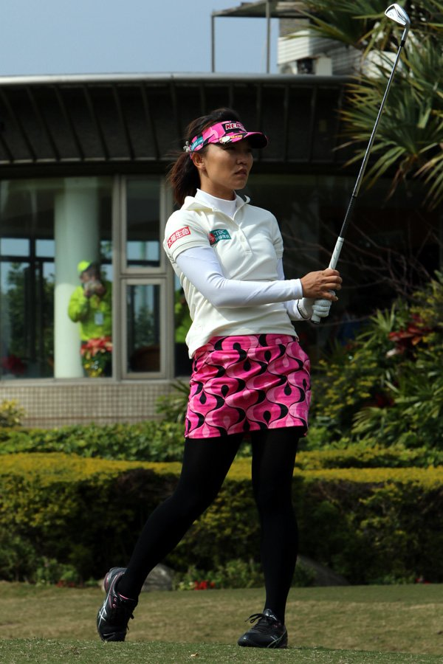
盧曉晴（圖／羅開Golf 頻道）

